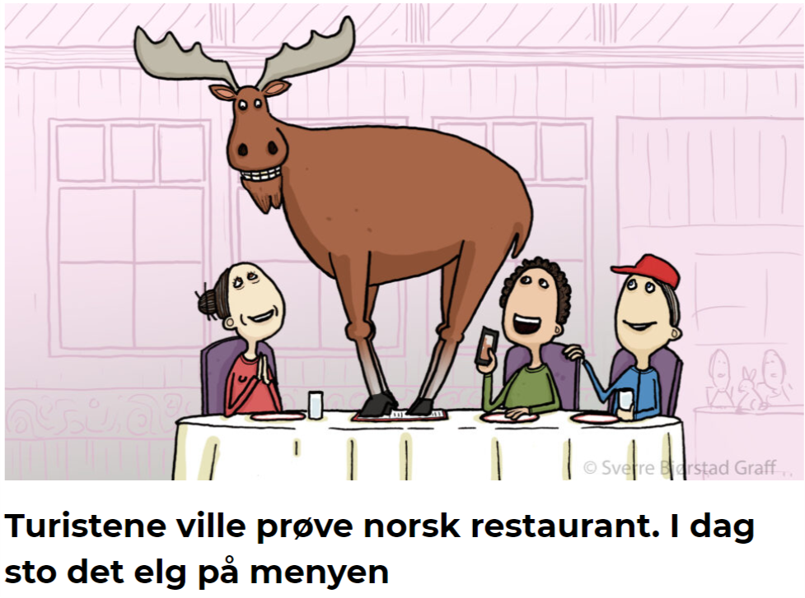 9D
Veke 10-11
v. 10
9D | Måndag | Tysdag | Onsdag |  | Torsdag | Fredag
1 | Matematikk |  | Naturfag | Musikk | Språk/Arb.livsfag | Elevfri dag
2 | Engelsk | M&H |  |  | Språk/Arb.livsfag
3 | Naturfag |  | Norsk |  | KRLE
4 | Norsk | Norsk | Engelsk |  | Samfunnsfag
5 | K&H | Samfunnsfag | Matematikk |  | Naturfag
6 | KRLE | Matematikk | Språk/Arb.livsfag |  | Valfag
7 |  |  |  |  | Valfag

v. 11
9D | Måndag | Tysdag | Onsdag |  | Torsdag | Fredag
1 | Matematikk |  | Naturfag | Musikk | Språk/Arb.livsfag | Norsk
2 | Engelsk | M&H |  |  | Språk/Arb.livsfag | Samfunnsfag
3 | Naturfag |  | Norsk |  | KRLE | Engelsk
4 | Norsk | Norsk | Engelsk |  | Samfunnsfag | Matematikk
5 | K&H | Samfunnsfag | Matematikk |  | Naturfag | Gym
6 | KRLE | Matematikk | Språk/Arb.livsfag |  | Valfag | Gym
7 |  |  |  |  | Valfag

Veke 10
Måndag | Tysdag | Onsdag | Torsdag | Fredag
 |  |  | Vanleg skuledag – men kle deg ut!  Karneval og markering i matfriminuttet 😊  Naturfagprøve!  Frist engelsk innlevering | Elevfri dag!

Veke 11
Måndag |  | Tysdag | Onsdag | Torsdag | Fredag
 |  | M&H praktisk prøve | Musikkprøve |  | Norsk litteraturhistorieprøve

Lekser veke 10

Til tysdag
Matte | Kikora: Rep: Areal og omkrins av sirklar
Norsk | Vekelekse med frist fredag: Skriv eit dikt der du brukar fleire av verkemidla i lyrikken som du har lært om. Tema: valfritt. Diktet skal vere på meir enn ei strofe, og du kan velje om det skal ha bunden eller ubunden form. Hugs å lage tittel! Lever på Teams i oppgåva under “oppgaver”.

Til onsdag
Engelsk | Finish your written assignment: Deadline: 11th of March on Teams.
Matte | Kikora: Rep: Øve mer på Pytagoras
Fransk | Repeter gloser frå 9.klasse
Spansk | Tilpass desse verba til alle 6 «personane» (eg, du, han/ho, vi, de, dei): comer, dormir (ue), levantarse.
Musikk | Repeter og øv til lytte- og kortsvarsprøva som er onsdag i veke 11. På prøva blir det lagt vekt på å kjenne igjen typiske trekk med sjangrar, artistar og band. Du må òg ha oversikt over bilete, og du skal kunne skilje mellom sanne og usanne påstandar. Det blir meir fokus på lesing, lytting og gjenkjenning, enn det å skrive mange sider med tekst og rettskriving av omgrep, artistar, band osv.

Til torsdag
Fransk | Les inn lydfil, og lever i chat innan tysdag kl 20:00.  Les dei 7 første replikkane s 90 i heftet (Francais 9, fév/ mars –21). Vi øver tysdag.  I tillegg les du inn dette, på fransk:  Kyrkja er til høgre for skulen. Er det ein restaurant i nærleiken? (Hugs å vere høfleg)
Spansk | Lær deg desse 5 glosene: la comida = mat, el dinero = pengar, mis padres = foreldra mine, normalmente = vanlegvis.
Tysk | tekst 6b med glosene side 141.
KRLE | Om du ikkje får lage to spørsmål til Kahooten om Hinduismen må du gjere det i lekse til måndag. Send til Marieke på teams.
Naturfag | Førebu deg til prøven (sjå pensumliste)
Samfunnsfag | Gjere ferdig trekolonnenotatet (omgrep, definisjon og døme) som de fekk i førre time.

Til fredag
Engelsk | Leksefri
Norsk | Vekelekse med frist fredag: Skriv eit dikt der du brukar fleire av verkemidla i lyrikken som du har lært om. Tema: valfritt. Diktet skal vere på meir enn ei strofe, og du kan velje om det skal ha bunden eller ubunden form. Hugs å lage tittel! Lever på Teams i oppgåva under “oppgaver”.
Samfunnsfag | Leksefri!
Matte | Leksefri

Lekser veke 11

Til tysdag
Matte | K1: 6.101 - 6.104 s. 134  K2: 6.201 - 6.204 s. 138  K3: 6.301 - 6.304 s. 142
Norsk | Førebu deg godt til prøva om realismen og naturalismen som skal vere på fredag. Sjå eige målark og pensum på Teams.

Til onsdag
Engelsk | Read p. 104-106, text A.  Extra: Read p. 78-80.
Matte | K1: 6.106 - 6.108 s. 135  K2: 6.205 - 6.207 s.138  K3: 6.305 - 6.307 s. 143
Norsk | Førebu deg godt til prøva om realismen og naturalismen som skal vere fredag den 19.3. Sjå eige målark og pensum på Teams.
Spansk | Lær deg desse 9 glosene: pero = men, y = og, o = eller, porque = fordi, sobre = på/om, si = viss, de = av/frå, a = til, para = for å/til å, con = med.
Fransk | Repetisjon:  Du skal kunne bøye être, avoir, faire og danser i presens. (Sjå regelboka). Ver budd på leksetest.
Musikk | Repeter og øv til lytte- og kortsvarsprøva som er onsdag i veke 11. På prøva blir det lagt vekt på å kjenne igjen typiske trekk med sjangrar, artistar og band. Du må òg ha oversikt over bilete, og du skal kunne skilje mellom sanne og usanne påstandar. Det blir meir fokus på lesing, lytting og gjenkjenning, enn det å skrive mange sider med tekst og rettskriving av omgrep, artistar, band osv.

Til torsdag
Naturfag | Les s. 141-146  Fokusspørsmål 1 – 3 s. 146, skriv svara i klassenotatboka på Teams  NB: Pass på å fullføre oppdraget (PowerPoint) i tide!  Du har frist til å levere denne og heftet (ferdig utfylt) innan påskeferien (på Teams). Lever gjerne før!
Fransk | Les inn lydfil , og lever i chat innan tysdag kl 20:00.  Les dei 6 første replikkane s 93 i heftet. Vi øver onsdag.
Spansk | Sjekk at du kan alle verba i ordbanken på teams. Lær deg dei du ikkje kan.
Tysk | Kunne den bundne og den ubundne artikkelen i nominativ, akkusativ og dativ.
Samfunnsfag | Øv på din del av skodespelet om gruppepress heime.

Til fredag
Engelsk | Search on the internet and find some funfacts or true stories about UFOs or aliens. Write a short text about what you have found.
Norsk | Førebu deg godt til prøva om realismen og naturalismen som skal vere fredag den 19.3. Sjå eige målark og pensum på Teams.
Samfunnsfag | Lag dette trekolonnenotatet (men større) i arbeidsboka di og fyll ut kva som skal stå under definisjon og døme. Forsøk sjølv å lage ein eigen definisjon og dømer som passar til. Bruk gjerne boka s. 27 – 32 til hjelp.  Omgrep Definisjon Døme  Gruppe  Rolle  Gruppepress
Matte | K1: 6.110 - 6.112 s. 136 -137  K2: 6.209 - 6.211 s.140  K3: 6.308 - 6.310 s. 144

Veke | Måndag | Tysdag | Onsdag | Torsdag | Fredag | Div.
10 | 08.03 | 09.03 | 10.03 | 11.03  Naturfagprøve  Engelsk innlevering | 12.03  Elevfri dag | Studentar
11 | 15.03 | 16.03 | 17.03 Musikkprøve | 18.03 | 19.03  Norsk  litteraturhistorieprøve | Mat og helse (praktiske prøver)  Studentar
12 | 22.03 | 23.03 | 24.03 | 25.03  Tysk, fransk og spansk | 26.03 | Mat og helse (praktiske prøver)
13 | P Å S K E F E R I E
14 | Påskeferie | 06.04 | 07.04 | 08.04 | 09.04  Innlevering av to retters heimeoppgåve | Mat og helse innlevering  Utviklingssamtalar
15 | 12.04 | 13.04 | 14.04 | 15.04 | 16.04 | Utviklingssamtalar
16 | 19.04 | 20.04 | 21.04 | 22.04 | 23.04
17 | 26.04 | 27.04 | 28.04  Engelsk tentamen  (3 timer) | 29.04 | 30.04
18 | 03.05 | 04.05 | 05.05  Mat og helse teoriprøve | 06.05  Norsk tentamen (4 timer) | 07.05 | Mat og helse teoriprøve onsdag
19 | 10.05 | 11.05 | 12.05 | 13.05  Kristi himmel | 14.05  Elevfri dag
20 | 17.05  HURRA! | 18.05 | 19.05 | 20.05 | 21.05
21 | 24.05 | 25.05 | 26.05 | 27.05  Naturfagprøve | 28.05 | Engelsk framføring?
22 | 31.05 | 01.06 | 02.06 | 03.06 | 04.06
23 | 07.06 | 08.06  Mattetent. | 09.06 | 10.06 | 11.06 | Tverrfagleg  opplegg
24 | 14.06 | 15.06 | 16.06 | 17.06 | 18.06

